**PLAN DE CONTINGENCIA DEL PERÍODO: II**

**CIENCIAS NATURALES**

**Semana 16**

**DOCENTE:** Mayra Lorena Sánchez Delgado **CURSO:** Cuarto

**¿QUÉ ES UN SISTEMA?**

Los distintos conjuntos de órganos que lo componen, colaborando en cada caso con el cumplimiento de algún tipo específico de funciones. Visto así, nuestro cuerpo puede comprenderse justamente como un conjunto simultáneo y inmediato de [sistemas](https://concepto.de/sistema/), cuyo correcto funcionamiento nos mantiene con [vida](https://concepto.de/vida/).

Cada uno de estos sistemas del cuerpo humano involucra diversos (y a veces los mismos) órganos, así como conductos, tejidos y glándulas diversas, todo coordinado mediante sustancias endocrinas e impulsos nerviosos, de manera de operar de manera más o menos autónoma según sea el caso.

Esta comprensión sistémica del cuerpo humano es particularmente útil para la medicina, que a menudo consta de ramas especializadas en cada uno de estos sistemas: cardiología, endocrinología, gastroenterología, etc.

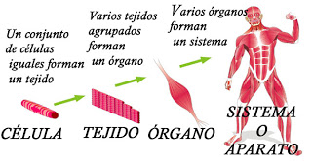

**Actividad de conocimientos previos.**

**Responde**

1. ¿Por qué son importantes los sistemas en el cuerpo humano?
2. Pregunta a tus familiares ¿Qué sistemas del cuerpo conocen?